**CAPITULO 3. TECNOLOGÍA DEL DNA RECOMBINANTE Y GENÓMICA**

**PRESENTADO POR**

**ING. MARIA CAMILA CELY GARCIA**

**DOCENTE**

**Dr. MARTHA FLOREZ**

**BIOTECNOLOGIA I**

**UNIVERSIDAD DE PAMPLONA**

**FACULTAD DE CIENCIAS BASICAS**

**MAESTRIA EN BIOLOGIA MOLECULAR Y BIOTECNOLOGIA**

**SAN JOSÉ DE CUCUTA**

**2022**

**CUESTIONARIO**

1. **Distingue entre clonación de genes, tecnología del DNA recombinante e ingeniería genética describiendo cada proceso y discutiendo cómo están interrelacionados. Da ejemplos de cada método tal y como se describe en este capítulo.**

En realidad, estas técnicas son metodologías ligeramente diferentes que están interrelacionadas, en cuanto a la Clonación de genes es un proceso de duplicar un determinado gen, tejido o trozo de ADN con el fin de producir copias genéticamente idénticas de un ente biológico. La Tecnología del ADN recombinante implica la combinación de DNA de diversas fuentes utilizando enzimas para cortar y unir secuencias de ADN de interés y la Ingeniería Genética se basa en la tecnología del ADN recombinante y en la clonación de genes para modificar el genoma de un organismo.

Cohen y Bayer trabajaron con dos plásmidos bacterianos para clonar ADN con éxito creando el primer vector plásmido para fines de clonación denominado PSC101 y bautizado como SC este contenía un gen de resistencia a las tetraciclinas y sitios de restricción para varias enzimas incluyendo EcoRI y Hind III.

Un ejemplo claro es el realizado por Paul Berg el cual inició la tecnología de ADN recombinante cuando creó un trozo de ADN uniendo (empalmando) ADN del cromosoma de *E.coli* y ADN de un virus de primate denominado SV40 (Virus del simio 40). Consistió en aislar el ADN cromosómico de *E.coli* y el ADN de SV40 para posteriormente cortar ambas muestras de ADN con EcoRI (Enzima de restricción especifica de *E.coli*). luego añadió ADN de *E.coli* y fragmentos de ADN viral en un tubo de reacción con la enzima ADN ligasa y tuvo éxito al crear una molécula hibrida de ADN de SV40 y de *E.coli.* Ya colocar este fragmento de DNA recombinante en una célula bacteriana para crear una bacteria se considera ingeniería genética.

1. **Describe la importancia de la DNA ligasa en un experimento de DNA recombinante. ¿Qué hace esta enzima y en qué se diferencia esta acción del funcionamiento de las enzimas de restricción?**

La importancia del ADN ligasa en un experimento de ADN recombinante, se utiliza para unir los ejes de los dos fragmentos de ADN produciendo una molécula de ADN recombinante que contiene ADN humano y el plásmido, permitiendo catalizar la formación de enlaces fosfodiéster entre nucleótidos. Este es un paso importante en un

experimento de clonación porque los enlaces de hidrógeno entre extremos cohesivos de los fragmentos de DNA no son lo suficientemente fuertes como para mantener unida una molécula de DNA recombinante de modo permanente.

Se diferencia de las enzimas de restricción ya que estas actúan cortando el ADN rompiendo el enlace fosfodiéster (en el eje azúcar-fosfato) en secuencias específicas de nucleótidos. Con frecuencia, el DNA se digiere con enzimas de restricción hasta dejarlo en fragmentos, lo cual es un paso importante en muchos experimentos de clonación, antes de utilizar DNA ligasa para unir los fragmentos.

1. **Tu laboratorio acaba de determinar la secuencia del gen de una rata que se cree que está implicado en el control de la capacidad fertilizadora del esperma de la rata. ¿Crees que un gen similar podría controlar la fertilidad en los hombres? Describe brevemente cómo podrías utilizar lo que sabes acerca de este gen de rata combinado con PCR para clonar el gen humano complementario. Asegúrate de explicar tu método experimental y el material de laboratorio necesario. También explica en detalle cualquier procedimiento necesario para confirmar que tienes un gen humano que corresponde a tu gen de rata.**

Si, un gen similar podría controlar la fertilidad de los hombres ya que se ha observado que la rata tiene aproximadamente el mismo número de genes que el hombre y el ratón. Es más, casi todos los genes humanos conocidos que están asociados a enfermedades tienen su correspondiente gen en el genoma de la rata y parecen altamente conservados a través de la evolución de los mamíferos, lo que confirma que la rata es un excelente modelo de investigación en muchas áreas de la medicina.

La secuencia de un gen clonado de rata se podría utilizar para crear cebadores que se pudieran utilizar para amplificar DNA de células humanas en un esfuerzo por amplificar el gen complementario de los humanos. Si se tiene éxito en obtener productos de PCR de este experimento, éstos se podrían secuenciar y comparar con el gen de rata para buscar secuencias similares de nucleótidos.

Los productos de PCR se podrían utilizar en técnicas como la sonda de rastreo en donde con frecuencia es un gen clonado de otra especie. Un clon de ADN complementario (cDNA) de un gen de rata o ratón a menudo es una sonda muy efectiva para rastrear una biblioteca humana, sea genómica o de cDNA, porque muchas secuencias de genes en ratas y ratones son similares a las que se encuentran en los genes humanos. Si el gen de interés no ha sido clonado en otra especie, pero existe información sobre la secuencia de proteínas, se puede fabricar una serie de oligonucleótidos sintetizados químicamente basándose en una predicción de codones que pueden codificar para la secuencia de proteínas conocida con el fin de encontrar el gen humano en toda su longitud o como sondas para el análisis Northern blot para determinar si el mRNA de este gen se expresa en tejidos humanos, para luego ser evaluado y buscado en bibliotecas sean genómicas o de complementariedad.

**Amplificación de ADN mediante PCR**

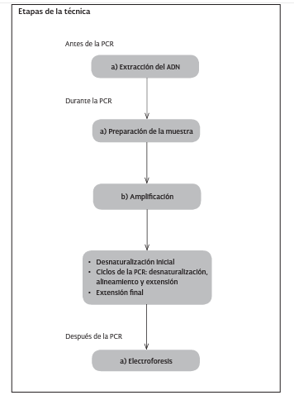

Un ciclo de amplificación consta de tres etapas:

1. Separación de las hebras de ADN (desnaturalización)
2. Unión de los iniciadores a una secuencia complementaria del ADN molde (alineamiento)
3. La síntesis semiconservativa de una nueva cadena por adición de nucleótidos debido a la acción de la ADN polimerasa (extensión).

Cada una de las etapas está determinada por una temperatura. teóricamente el proceso permite generar en 30 ciclos de amplificación más de dos billones de copias de ADN a partir de una sola molécula.

|  |  |  |
| --- | --- | --- |
| **EQUIPOS** | **MATERIALES** | **REACTIVOS** |
| Termociclador | Guantes desechables de látex, vinil o nitrilo | Muestra de ADN que contenga la región(es) que se desea amplificar |
| Vortex | Tubos para PCR | Buffer o solución amortiguadora |
| Micropipetas de 2, 20, 100 y 200 µl | Puntas para micropipetas | Cloruro de Magnesio (MgCl 2) |
| Microcentrífuga | Baño de hielo | Desoxirribonucleótidos trifosfatos (dNTPs) |
| Fotodocumentador | Gradilla | Iniciadores |
|  |  | Taq polimerasa |
|  |  | Agua destilada o desionizada estéril |

1. **¿Qué características de los vectores plasmídicos de clonación los hace útiles para clonar el DNA? Da ejemplos de diversos tipos de vectores de clonación y discute sus aplicaciones en biotecnología.**

**Características de los Vectores Plasmídicos**

* En su gran mayoría son de tamaño pequeño lo cual permite que se puedan separar fácilmente del ADN cromosómicos de la bacteria hospedadora.
* Contienen sitios de replicación los cuales permiten replicarse de forma separada del cromosoma de la célula hospedadora, generando cientos de miles de copias de plásmido por célula.
* Poseen sitios de clonación múltiple (MCS) los cuales aportan gran flexibilidad a los fragmentos de ADN que pueden ser clonados en un plásmido ya que permiten insertar fragmentos de ADN generados por cortes de enzimas diferentes.
* Las secuencias del promotor de RNA polimerasas permiten a las células bacterianas fabricar RNA a partir de genes clonados, lo que a su vez causa y/o permite la síntesis de proteínas.

**Tipos de vectores de clonación**

1. Vectores bacteriófagos
2. Vectores cósmidos
3. Vectores de expresión
4. Cromosomas artificiales bacterianos
5. Cromosomas artificiales de levaduras
6. Vectores Ti

Los vectores de clonación o vector molecular son moléculas transportadoras que transfieren y replican fragmentos de ADN que llevan insertados mediante técnicas de ADN recombinante. Para que sirva de vector, una molécula debe ser capaz de replicarse junto con el fragmento de ADN que transporta. Entre los tipos de vectores de clonación podemos encontrar los **Vectores de Bacteriófagos** de los cuales el ADN bacteriófago Lamba (λ) fue uno de los primeros vectores utilizados en la clonación, cada extremo del cromosoma λ se encuentran secuencias de 12 nucleótidos llamados sitios o extremos cohesivos (COS) que puede emparejar sus bases unos con otros, su principal aplicación se basa en utilizar estos fagos para infectar *E.coli* allí el cromosoma utiliza estos sitios o extremos COS para circularizarse y replicarse*,* la ventaja de este es que estos vectores permiten la clonación de fragmentos más grandes de ADN de hasta aproximadamente 25Kb, muchos de estos vectores de bacteriófagos se pueden utilizar como vectores de expresión de proteínas, subclonación (desde un vector origen a un vector de destino), en las bibliotecas genómicas y como ADN complementario. Por otra parte se encuentran los **Vectores Cósmicos** el cual a diferencia del vector de Bacteriófago que también contiene extremos COS de ADN λ, poseen un origen plasmídico de replicación y genes de resistencia antibiótica, allí se clona ADN en un sitio de restricción y el cosmido se empaqueta en partículas virales como ocurre con los vectores de bacteriófagos que se utilizan para infectar *E.coli*. Estos permiten la clonación de fragmentos de ADN en el rango de los 20 a 45Kb, entre sus aplicaciones se encuentra en las bibliotecas genómicas, bibliotecas de expresión y como ADN complementario (cDNA), una de las ventajas principales de las bibliotecas de cDNA sobre las bibliotecas genómicas es que las primeras son colecciones de genes expresados activamente en las células o en el tejido del que se aisló el mRNA. No se clonan intrones en una biblioteca de cDNA, lo que reduce significativamente la cantidad total de DNA que se clona en comparación con una biblioteca genómica. También se encuentra los **Vectores de Expresión** el cual permite la síntesis de alto nivel de las proteínas eucariotas dentro de las células bacterianas ya que contienen una secuencia promotora procariota adyacente al sitio en el que se inserta el ADN en el plásmido, Sin embargo, no siempre es posible expresar una proteína funcional y hacer productos recombinantes en las bacterias ya que puede convertirse en un problema, debido a que *E. coli* a menudo no secreta proteínas, de modo que los vectores de expresión se utilizan con frecuencia en *Bacillus subtilis,* una cepa más adecuada para la secreción de proteínas. Entre sus principales aplicaciones se encuentra que han sido utilizadas en variaciones de vectores en terapia génica humana. En cuanto al **Vectores de Cromosas Artificiales Bacterianos (BAC)** son plásmidos de bajo numero de copias presentes, una a dos copias de células bacterianas los cuales contienen genes que codifican el factor F (conjunto de genes que controlan la replicación bacteriana). Los BAC pueden aceptar insertos de ADN entre 100 a 300 Kb, estos fueron muy utilizados en el proyecto del genoma humano para clonar y secuenciar grandes fragmentos de cromosomas humanos. Entre sus principales aplicaciones está en las bibliotecas genómicas y en la clonación de grandes fragmentos de ADN. También se encuentra el **Vector de Cromosomas Artificiales de Levaduras (YAC)** estos ya son plásmidos que han crecido en *E.coli* y han sido introducidos en células de levadura como *Sacharomyces cerevisiae*, estos son la versión miniatura de un cromosoma eucariota, están compuestos por un origen de replicación, marcadores se selección, 2 telómeros y un centrómero los cuales permiten la replicación; a diferencia de los demás tipos de vectores mencionados anteriormente son útiles para clonar grandes fragmentos de ADN de 200 Kb hasta aproximadamente 2 Mb siendo imilares a los BAC ya que también han desempeñado un papel importante en los esfuerzos de clonación del proyecto del genoma humano, entre sus aplicaciones se encuentra también en las bibliotecas genómicas y en la clonación de grandes fragmentos de ADN. Por ultimo se encuentra los **Vectores Ti** los cuales son aislados de la bacteria *Agrobacterium tumefaciens* un patógeno vegetal que vive en el suelo y que causa una enfermedad en las plantas llamada tumor de cuello o agalla, estos vectores Ti se utilizan para transferir genes a plantas en este caso por métodos distintos a la fusión de gametos u otras células sin alterar su genotipo y fenotipo. La modificación introducida le otorga a la planta nuevas características beneficiosas como: resistencia a enfermedades, virus, bacterias, hongos, plagas, tolerancia a herbicidas y a estreses como pueden ser sequías, heladas y altas temperaturas.

1. **Si realizaras un experimento de PCR que empezara con una sola copia de DNA de doble cadena, ¿aproximadamente cuántas moléculas se producirían después de 15 ciclos de amplificación?**

Como el DNA diana se duplica después de cada ciclo de PCR, después de 15 ciclos de amplificación pueden haber aproximadamente 215 o 32.768 copias.

1. **Compara y contrasta las bibliotecas genómicas con las bibliotecas de cDNA. ¿Qué tipo de biblioteca utilizarías en primer lugar si intentaras clonar un gen en adipocitos (células grasas) que codifican una proteína que se cree implicada en la obesidad? Explica tu respuesta. ¿Qué tipo de biblioteca elegirías si quisieras clonar elementos reguladores de los genes como secuencias promotoras y secuencias potenciadoras?**

Para la clonación de un gen que codifica una proteína implicada en la obesidad en adipocitos lo mejor sería usar las bibliotecas cDNA (complementario) pues en este tipo de colecciones se pueden obtener los genes expresados activamente en las células del que se aisló el mRNA como es en este caso además, que se ahorraría el proceso de clonar todo el DNA cromósomico, incluyendo los intrones por tanto se reduce significativamente la cantidad total de DNA que se tiene que clonar en comparación con una biblioteca genómica.

Para el caso de la clonación de secuencias promotoras y secuencias potenciadoras podría usar una biblioteca genómica, puesto que son secuencias que no se transcriben. Con este tipo de biblioteca a partir el DNA cromosómico del organismo que posee esos elementos reguladores se pueden aislar y después digerir con una enzima de restricción, donde los fragmentos más pequeños se clonaran en plásmidos, de esta manera se podría realizar una búsqueda mucho más amplia para identificar y clonar este tipo de secuencias.

1. **Visita la Online** **Mendelian Inheritance en Man Site (OMIM) que aparece en la página web adjunta, después haz clic en «Search the OMIMdatabase» (Buscar la base de datos OMIM). Escribe «diabetes» en el recuadro de búsqueda y haz clic en «Submit Search» (Enviar búsqueda). ¿Qué has encontrado? Escribe «114480» en el recuadro de búsqueda. ¿Qué ha pasado esta vez? Otra cosa que puedes hacer es buscar un gen que te interese y mirar lo que puedes encontrar en OMIM. Si los resultados de tu búsqueda en OMIM son demasiado técnicos, visita la sección «Genes & Disease» (Genes y enfermedades) del sitio web del NCBI de la página web adjunta y luego busca «diabetes».**
2. Procedo con la búsqueda de la página Mendelian Inheritance en Man Site (OMIM)

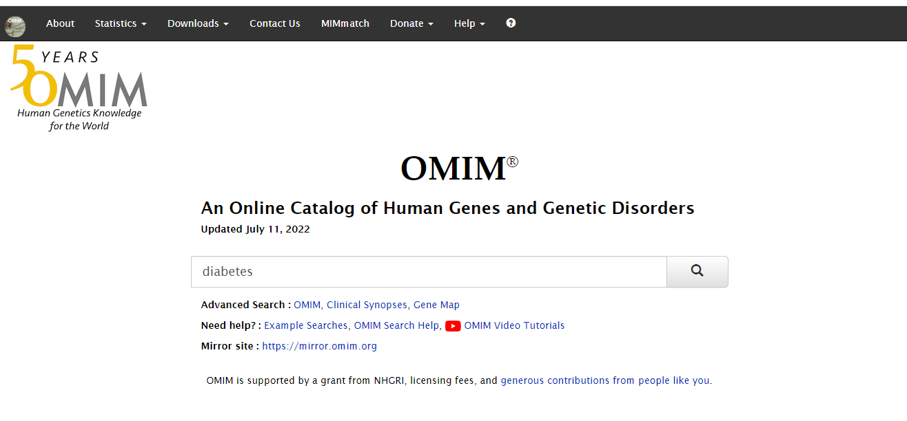

1. Buscando con la palabra diabetes me arroja 1.167 resultados. En donde se observan las secuencias de genes implicados en el desarrollo de la diabetes mellitus insulino-dependiente y la no insulinodependiente.

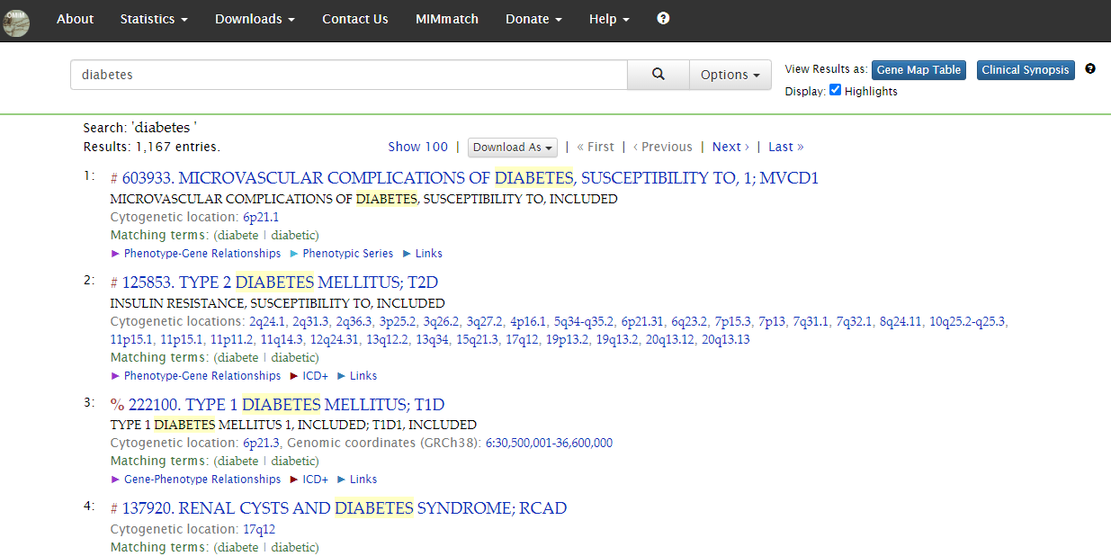

1. Colocando el numero 114480 da como resultado los genes del cáncer de mama familiar.

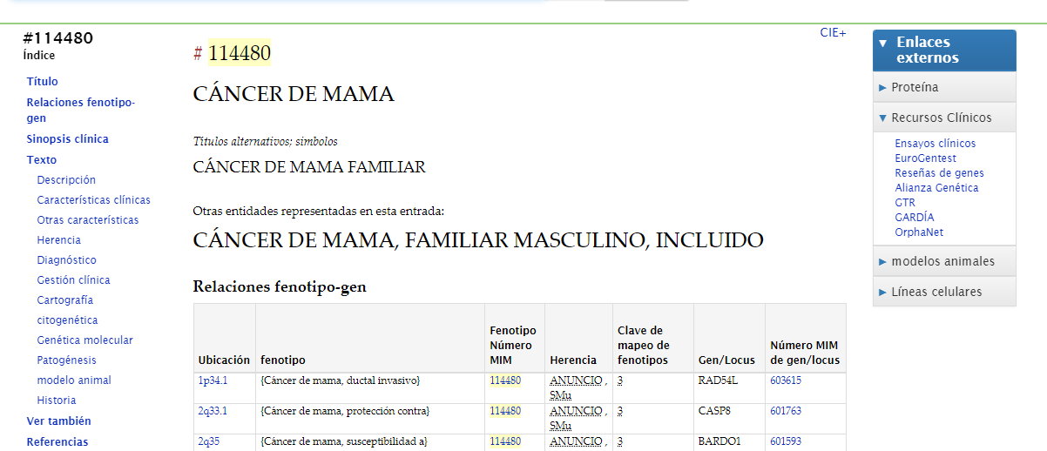

1. Se observa un sin numero de ubicaciones del cáncer de a cuerdo al fenotipo, gen, locus.

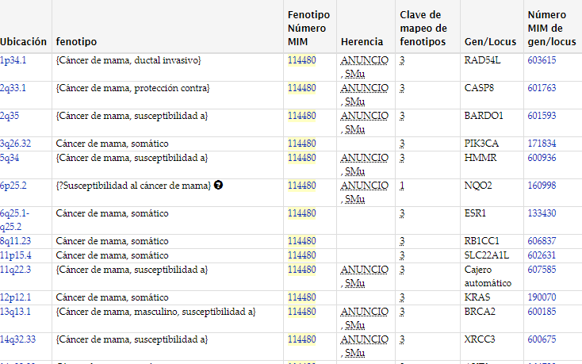

1. Luego realicé la búsqueda en NCBI colocando diabetes y se observan 5.222 resultados relacionados con las secuencias de genes implicados en el desarrollo de la diabetes mellitus insulino-dependiente y la no insulinodependiente.

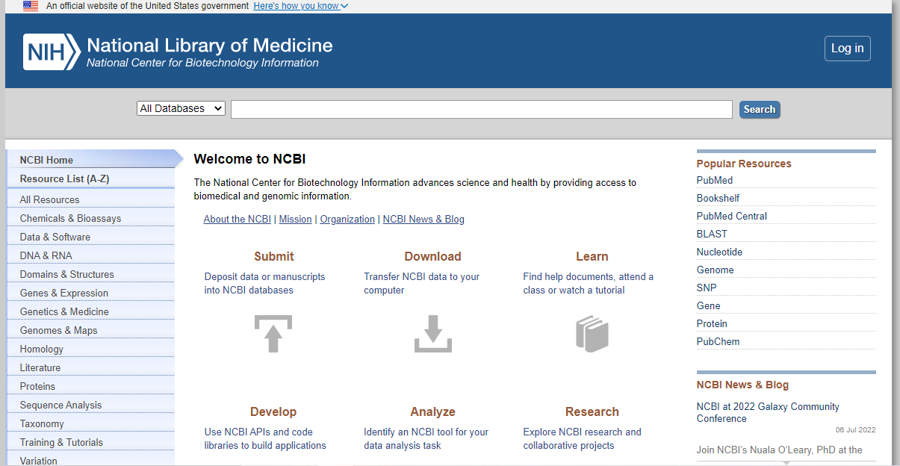

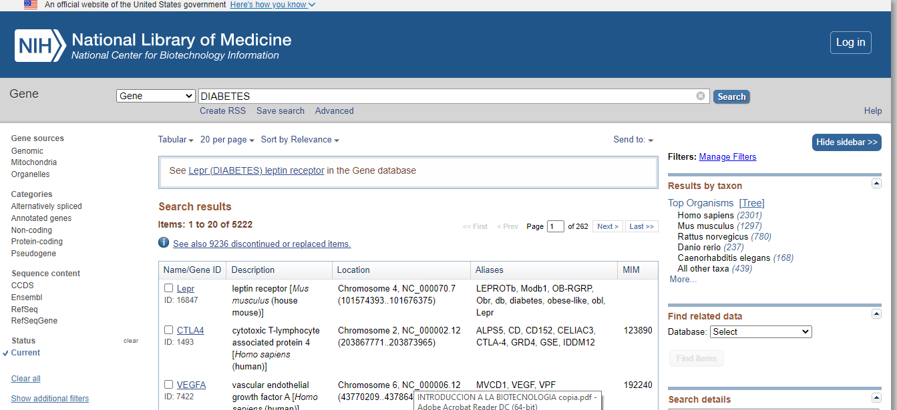

1. **El análisis de las secuencias de DNA utilizando programas informáticos (*software*) ha simplificado mucho a los biólogos moleculares el estudio de la estructura de los genes. Esta actividad está diseñada para que puedas experimentar las aplicaciones del *software* de análisis del DNA. Imagina que la siguiente secuencia corta de nucleótidos, GGATCCGGCCGGAATTCGTA, representa una hebra de un gen importante que te han enviado por correo electrónico para tu proyecto de investigación. Antes de que puedas continuar tu investigación, has de descubrir qué enzimas de restricción, si es que hay alguna, cortan este fragmento de DNA. Ve al sitio Webcutter de la página web adjunta. Avanza la página hasta que veas un cuadro de texto titulado «Paste the DNA sequence into the Box Below» (Pega la secuencia de DNA en el recuadro inferior). Escribe la secuencia de tu fragmento de DNA en ese recuadro. Avanza la página, dejando todos los parámetros por defecto hasta que veas «Please Indicate Which Enzimes to incluye in the Analysis» (Por favor, indica qué enzimas hay que in- cluir en el análisis). Haz clic en «Only the following enzymes:» (Sólo las enzimas siguientes:) después utiliza el menú desplegable y selecciona *Bam*HI. Avanza hasta el final de la página y haz clic en el botón «Analyze sequence» (Analizar secuencia). ¿Qué has descubierto? ¿Puede *Bam*HI cortar tu secuencia? Analiza esta secuencia en otros sitios de corte para contestar las preguntas siguientes. ¿Puede *Eco*RI cortar esta secuencia? ¿Y *Sma*I? ¿Qué ocurre si haces una búsqueda y escaneas sitios de corte con todas las enzimas que hay en la base de datos?**

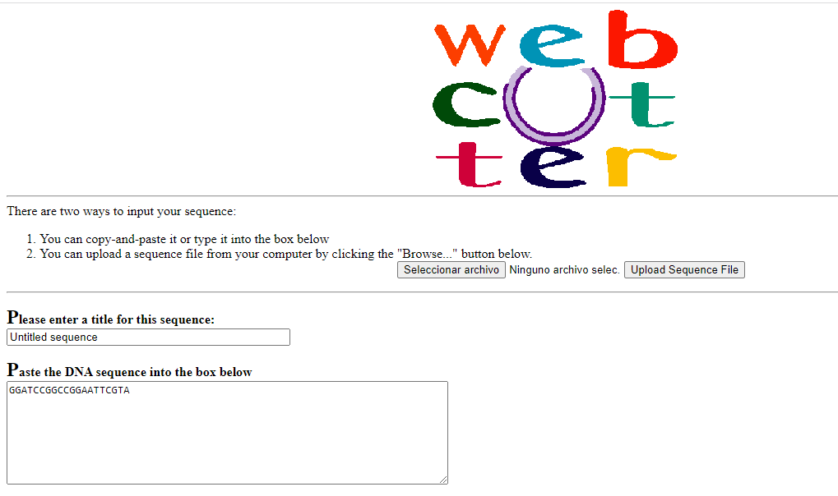

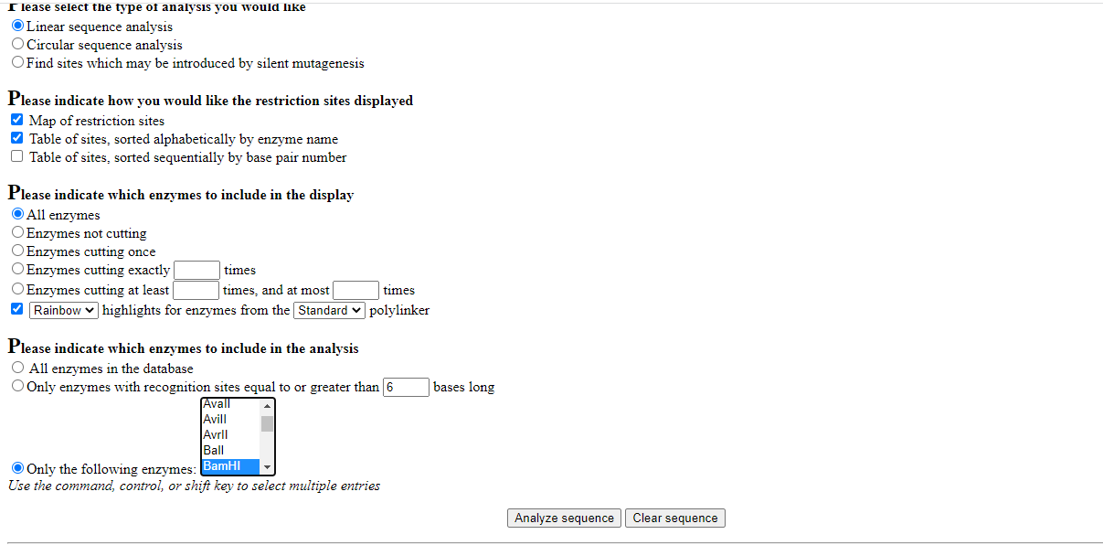

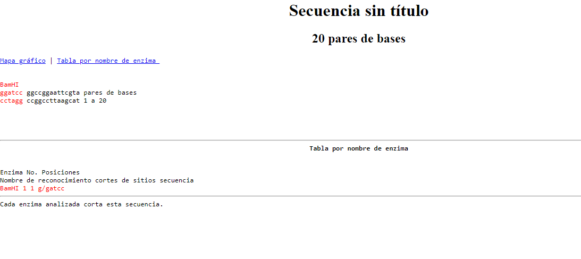BamHI sólo puede cortar este fragmento de DNA al comienzo de la secuencia.

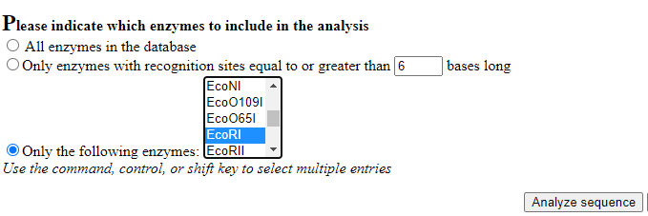

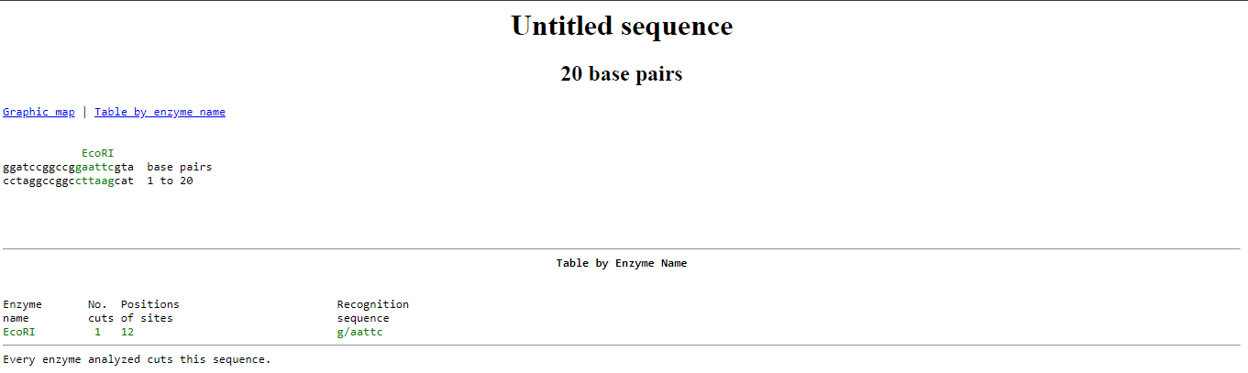

EcoRI sólo puede cortar al final de la secuencia.

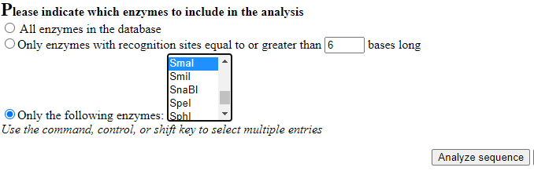

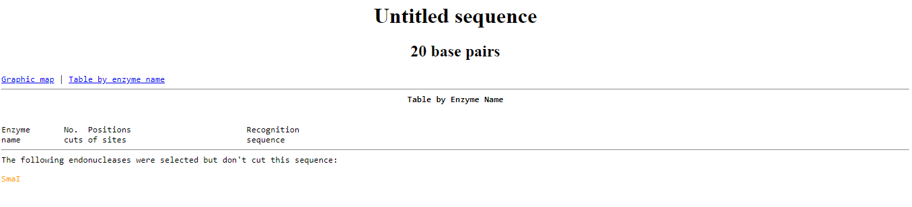

No hay sitios de corte para SmaI en esta secuencia.

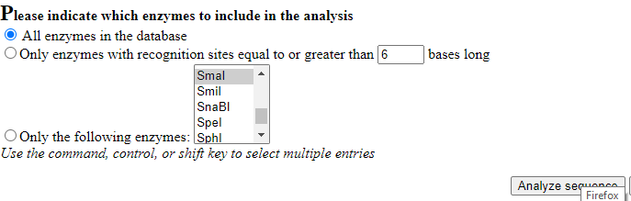

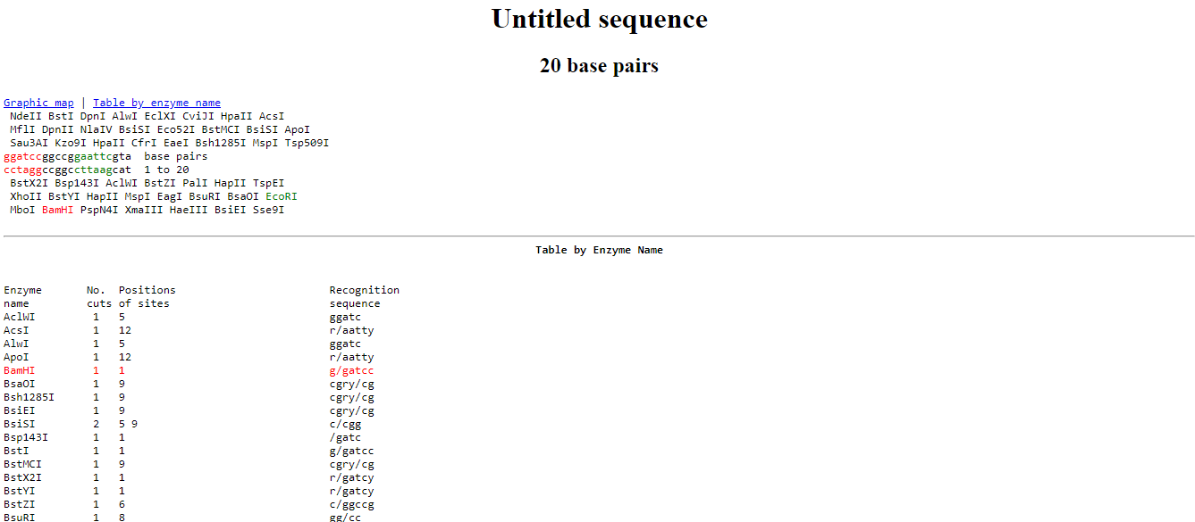

Se utilizan todas las enzimas de la base de datos encontrando que aproximadamente 42 enzimas de restricción que pueden cortar esta secuencia.

1. Ve a la sección de biología molecular de la página web del Proyecto de Biología de la Universidad de Arizona ([http://www.biology.arizona.edu/molecular_ bio/problem_sets/Recombinant_DNA_Technology/](http://www.biology.arizona.edu/molecular_%20bio/problem_sets/Recombinant_DNA_Technology/) recombinant_dna.html). Entra en «Recombinant DNA Technology» (Tecnología del DNA recombinante) y pon a prueba tus conocimientos sobre la tecnología del DNA recombinante contestando a las preguntas que te proponen en este sitio web.

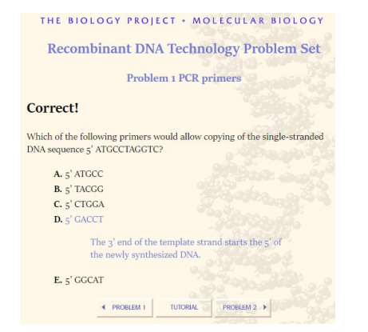

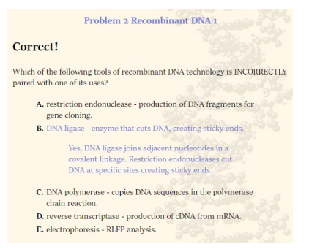

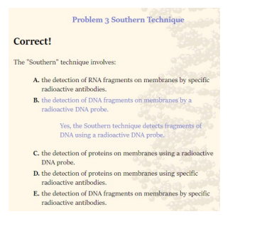

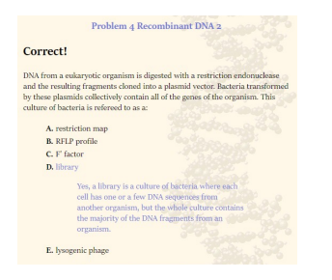

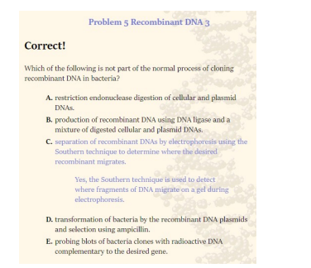

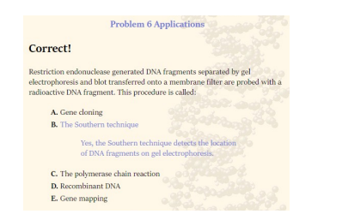

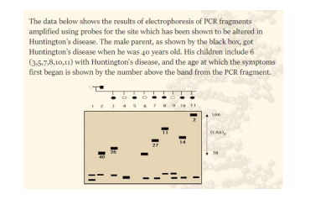

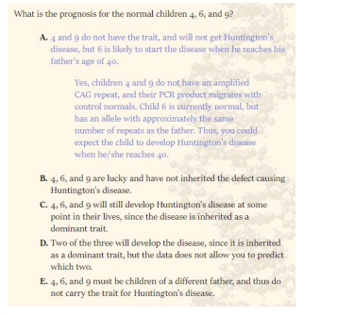

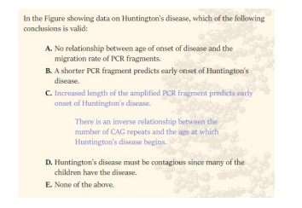

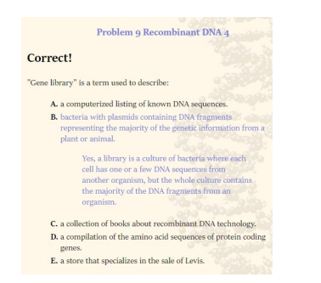

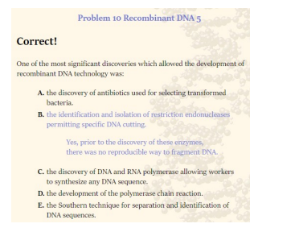

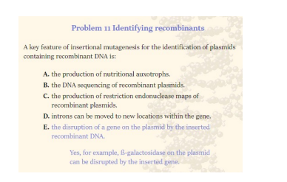

1. Busca en la web la empresa Sciona, que comercializa el equipo de evaluación Cellf DNA para nutrigenómica. ¿Piensas que se deberían utilizar equipos como éste, aunque estén mayormente basados en información sin pruebas?

La nutrigenética se refiere a la interacción entre los genes, la dieta y el estilo de vida. El ensayo Cellf Genetic Assessment no está basado en información sin pruebas, es una prueba de evaluación de ADN, haciendo un perfil genético de cada individuo, tomando como referencia, la dieta y estilo de vida. Y según esta información ayuda a identificar y potencialmente ayudar a controlar los riesgos asociados con la salud del corazón, la salud ósea, los antioxidantes y la desintoxicación, la inflamación y la resistencia a la insulina.

1. ¿Cuál es la diferencia estructural entre un desoxirribonucleótido (dNTP) y un didesoxirribonucleótido (ddNTP) utilizado en la secuenciación del DNA?

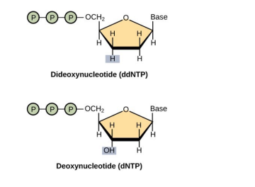

La diferencia estructural se encuentra en la ribosa, a los didesoxirribonucleótidos les falta un oxígeno en el carbono 3’ de la ribosa.

Un ddNTP se diferencia de un desoxirribonucleótido normal (dNTP) en que tiene un grupo hidrógeno unido al carbono 3’ del azúcar desoxirribosa en lugar de un grupo hidroxilo OH. Cuando se incorpora un ddNTP en una cadena de DNA, la cadena no puede alargarse porque la ausencia de un 3’-OH evita la formación de un enlace fosfodiéster con un nucleótido nuevo; de ahí se dice que la cadena está terminada.

1. Describe varios de los hallazgos del Proyecto del Genoma Humano.

* El genoma humano está compuesto por 3.272.116.950 pares de bases, es decir, corresponden a 6.544.233.900 letras totales o nucleótidos.
* En XX, 6.429.762.501 pares de bases y en XY 6.330.949.021 pares de bases
* El genoma es aproximadamente el mismo en un 99,9 por ciento en personas de todas las nacionalidades y orígenes.
* Menos del 2 por ciento del genoma codifica para los genes.
* La gran mayoría de nuestro DNA no codifica proteínas, solo el DNA que se transcribe en ARNm codifica proteínas, hay otros tipos de ARN que no codifican como el incRNA, rRNA, snRNA, tiRNA, tRNA, RNAi.
* El genoma contiene aproximadamente entre 19.951 a 21.306 genes codificadores de proteínas.
* El número de genes entre genes codificadores de proteínas, genes no codificadores de proteínas, pseudogenes entre otros varían entre 42.611 y 60.651 genes.
* Muchos genes humanos son capaces de fabricar más de una proteína.
* El cromosoma 1 es el que contiene el mayor número de genes y también es el contiene mayor número de pares de bases 248.956.422 pb.
* El cromosoma Y es el que contiene menos genes y el menor número de pares de bases 57.227.415pb.